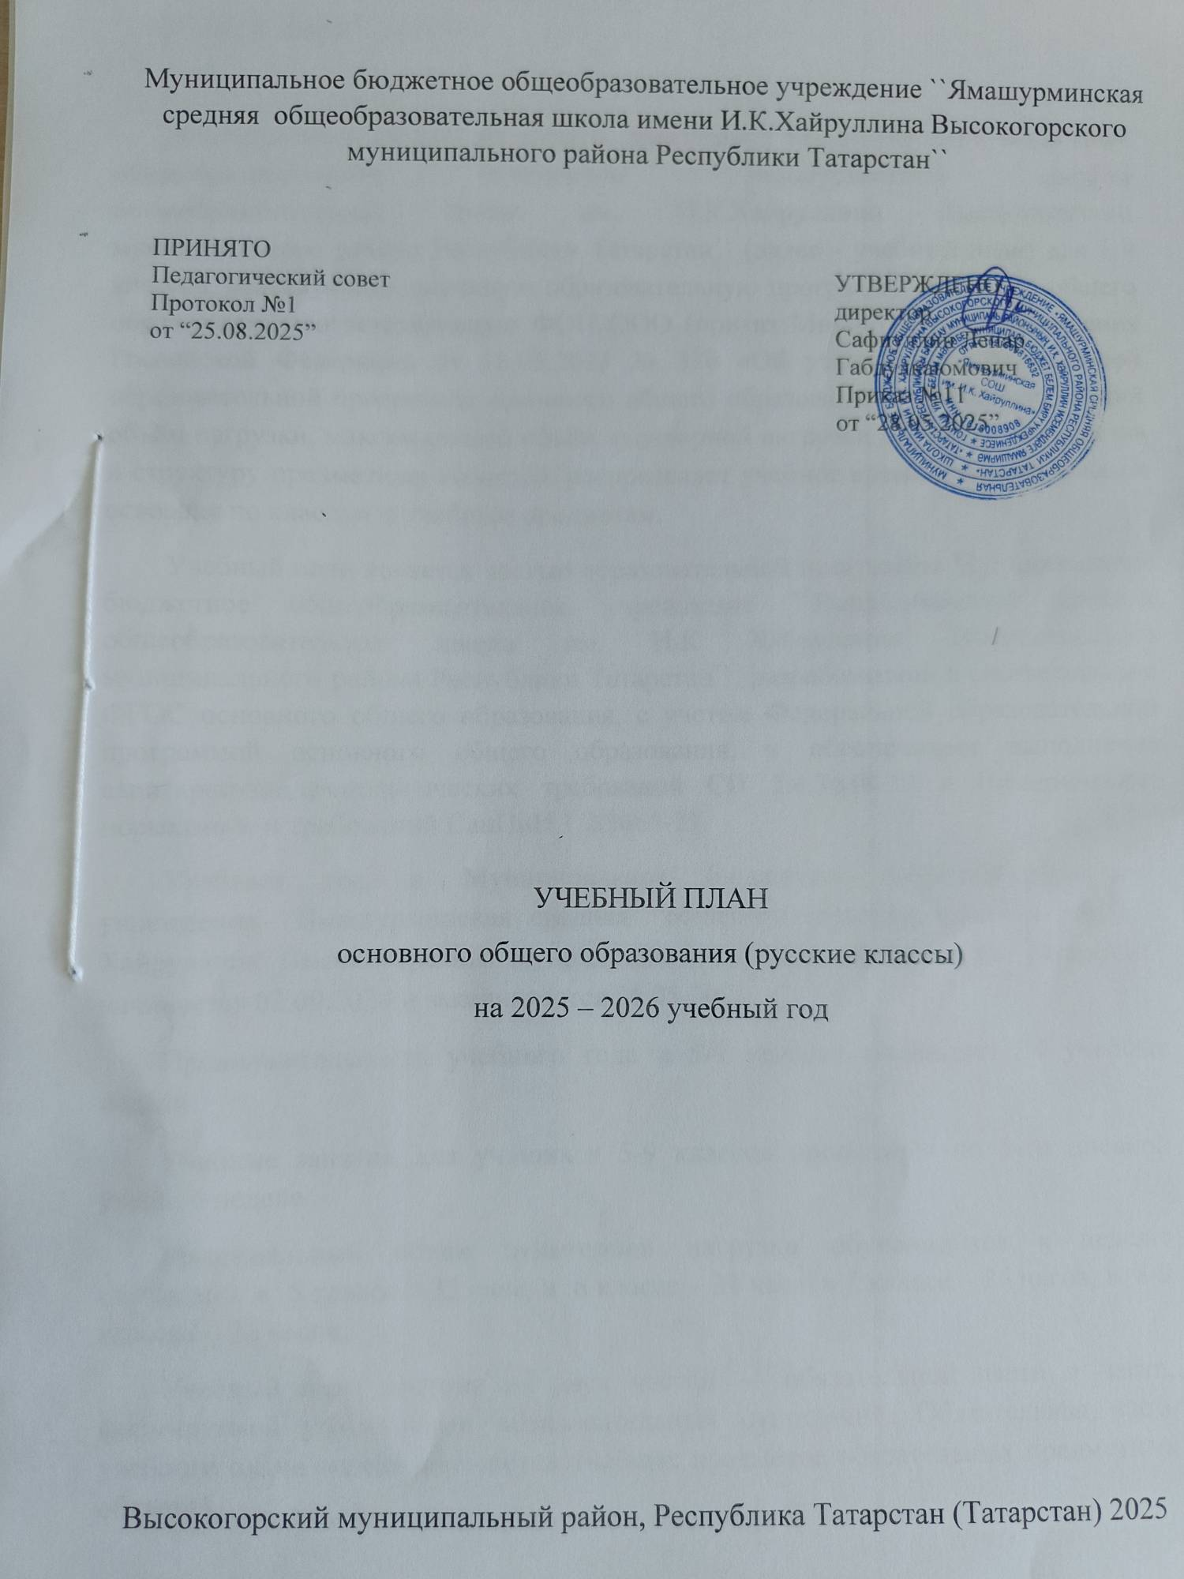

средняя общеобразовательная школа имени И.К.Хайруллина Высокогорского муниципального района Республики Татарстан``
ПРИНЯТО  Педагогический совет  Протокол №1  от “25.08.2025” |  | УТВЕРЖДЕНО  директор  Сафиуллин Ленар Габдулкаюмович  Приказ №11  от “28.08.2025”

УЧЕБНЫЙ ПЛАН
основного общего образования (русские классы)
на 2025 – 2026 учебный год

Высокогорский муниципальный район, Республика Татарстан (Татарстан) 2025

ПОЯСНИТЕЛЬНАЯ ЗАПИСКА

Учебный план основного общего образования Муниципальное бюджетное общеобразовательное учреждение ``Ямашурминская средняя общеобразовательная школа им. И.К.Хайруллина Высокогорского муниципального района Республики Татарстан`` (далее - учебный план) для 5-9 классов, реализующих основную образовательную программу основного общего образования, соответствующую ФОП ООО (приказ Министерства просвещения Российской Федерации от 18.05.2023 № 370 «Об утверждении федеральной образовательной программы основного общего образования»), фиксирует общий объём нагрузки, максимальный объём аудиторной нагрузки обучающихся, состав и структуру предметных областей, распределяет учебное время, отводимое на их освоение по классам и учебным предметам.
Учебный план является частью образовательной программы Муниципальное бюджетное общеобразовательное учреждение ``Ямашурминская средняя общеобразовательная школа им. И.К Хайруллина Высокогорского муниципального района Республики Татарстан``, разработанной в соответствии с ФГОС основного общего образования, с учетом Федеральной образовательной программой основного общего образования, и обеспечивает выполнение санитарно-эпидемиологических требований СП 2.4.3648-20 и гигиенических нормативов и требований СанПиН 1.2.3685-21.
Учебный год в Муниципальное бюджетное общеобразовательное учреждение ``Ямашурминская средняя общеобразовательная школа им. И.К Хайруллина Высокогорского муниципального района Республики Татарстан`` начинается 02.09.2024 и заканчивается 26.05.2025.
Продолжительность учебного года в 5-9 классах составляет 34 учебные недели.
Учебные занятия для учащихся 5-9 классов проводятся по 6-ти дневной учебной неделе.
Максимальный объем аудиторной нагрузки обучающихся в неделю составляет в 5 классе – 32 часа, в 6 классе – 33 часа, в 7 классе – 35 часов, в 8-9 классах – 36 часов.
Учебный план состоит из двух частей — обязательной части и части, формируемой участниками образовательных отношений. Обязательная часть учебного плана определяет состав учебных предметов обязательных предметных областей.
Часть учебного плана, формируемая участниками образовательных отношений, обеспечивает реализацию индивидуальных потребностей обучающихся. Время, отводимое на данную часть учебного плана внутри максимально допустимой недельной нагрузки обучающихся, может быть использовано: на проведение учебных занятий, обеспечивающих различные интересы обучающихся
В Муниципальное бюджетное общеобразовательное учреждение ``Ямашурминская средняя общеобразовательная школа им. И.К Хайруллина Высокогорского муниципального района Республики Татарстан`` языком обучения является русский язык.
По заявлению родителей (законных представителей) несовершеннолетних обучающихся осуществляется изучение государственного языка республики РФ(татарский).
При изучении предметов осуществляется деление учащихся на подгруппы.
Промежуточная аттестация – процедура, проводимая с целью оценки качества освоения обучающимися части содержания или всего объема учебной дисциплины за учебный год (годовое оценивание).
Промежуточная/годовая аттестация обучающихся осуществляется в соответствии с календарным учебным графиком.
Все предметы обязательной части учебного плана оцениваются по четвертям. Предметы из части, формируемой участниками образовательных отношений, являются безотметочными и оцениваются «зачет» или «незачет» по итогам четверти.
Формы и порядок проведения промежуточной аттестации определяются «Положением о формах, периодичности и порядке
текущего контроля успеваемости и промежуточной аттестации обучающихся Муниципальное бюджетное общеобразовательное учреждение ``Ямашурминская средняя общеобразовательная школа Высокогорского муниципального района Республики Татарстан``.
5-9 классы
Учебные предметы | 5 класс |  | 6 класс |  | 7 класс |  | 8 класс |  | 9 класс
 | Форма промежуточной аттестации
Русский язык | ГО | Д | ГО | Т | ГО | И | ГО | УС |  | ГО | Т
Литература | ГО | Т | ГО | Т | ГО | Т | ГО | Т |  | ГО | Т
Родной язык | ГО | Д | ГО | Д | ГО | Д | ГО | И |  | ГО | И
Родная литература | ГО | Т | ГО | Т | ГО | Т | ГО | Т |  | ГО | Т
Иностранный язык | ГО | КР | ГО | КР | ГО | КР | ГО | УС |  | ГО | КР
Математика | ГО | КР | ГО | КР | ГО | КР | ГО | КР |  | ГО | КР
Информатика и ИКТ | - | - | - | - | ГО | КР | ГО | КР |  | ГО | КР
История | ГО | Т | ГО | П | ГО | Т | ГО | П |  | ГО | Т
Обществознание | ГО | Т | ГО | Т | ГО | Т | ГО | Т |  | ГО | Т
География | ГО | Т | ГО | Т | ГО | Т | ГО | Т |  | ГО | Т
Физика | - | - | - | - | ГО | КР | ГО | КР |  | ГО | КР
Химия | - | - | - | - | - | - | ГО | КР |  | ГО | КР
Биология | ГО | КР | ГО | КР | ГО | КР | ГО | КР |  | ГО | КР
Искусство (Музыка) | ГО | Т | ГО | Т | ГО | Т | ГО | Т |  | ГО | Т
Искусство (ИЗО) | ГО | Т | ГО | Т | ГО | Т | ГО | Т |  | ГО | Т
ОДНКНР | ГО | Т
Технология | ГО | П | ГО | П | ГО | П | ГО | П |  | ГО | П
ОБЖ | - | - | - | - | - | - | ГО | Т |  | ГО | Т
Физическая культура | ГО | ВН | ГО | ВН | ГО | ВН | ГО | ВН |  | ГО | ВН

Примечание:
ГО – годовая отметка;
КО – качественная оценка;
КР– контрольная работа; контрольная работа с элементами теста
Т - тестирование;
Д – диктант (диктант с грамматическим заданием);
И – изложение;
С – сочинение;
З – зачет;
П – проект
УС – устное собеседование
ВН – выполнение нормативов

Освоение основной образовательной программ основного общего образования завершается итоговой аттестацией.
Нормативный срок освоения основной образовательной программы основного общего образования составляет 5 лет.

УЧЕБНЫЙ ПЛАН
Предметная область | Учебный предмет | Количество часов в неделю
Предметная область | Учебный предмет | 5Б | 6Б | 7Б | 8Б | 9Б
Обязательная часть
Русский язык и литература | Русский язык | 5 | 6 | 4 | 3 | 3
Русский язык и литература | Литература | 3 | 3 | 2 | 2 | 3
Родной язык и родная литература | Государственный язык республики Татарстан (татарский) | 3 | 3 | 3 | 3 | 3
Иностранные языки | Иностранный (английский)язык | 3 | 3 | 3 | 3 | 3
Математика и информатика | Математика | 5 | 5 | 0 | 0 | 0
Математика и информатика | Алгебра | 0 | 0 | 3 | 3 | 3
Математика и информатика | Геометрия | 0 | 0 | 2 | 2 | 2
Математика и информатика | Вероятность и статистика | 0 | 0 | 1 | 1 | 1
Математика и информатика | Информатика | 0 | 0 | 1 | 1 | 1
Общественно-научные предметы | История | 3 | 3 | 3 | 2 | 2.5
Общественно-научные предметы | Обществознание | 0 | 0 | 0 | 1 | 1
Общественно-научные предметы | География | 1 | 1 | 2 | 2 | 2
Естественно-научные предметы | Физика | 0 | 0 | 2 | 2 | 3
Естественно-научные предметы | Химия | 0 | 0 | 0 | 2 | 2
Естественно-научные предметы | Биология | 1 | 1 | 1 | 2 | 2
Искусство | Изобразительное искусство | 1 | 1 | 1 | 0 | 0
Искусство | Музыка | 1 | 1 | 1 | 1 | 0
Технология | Труд (технология) | 2 | 2 | 2 | 1 | 1
Физическая культура и основы безопасности жизнедеятельности | Физическая культура | 2 | 2 | 2 | 2 | 1.5
Физическая культура и основы безопасности жизнедеятельности | Основы безопасности и защиты Родины | 0 | 0 | 0 | 1 | 1
Итого |  | 30 | 32 | 33 | 34 | 35
Часть, формируемая участниками образовательных отношений
Наименование учебного курса
Основы физической подготовки |  | 1 | 1 | 1 | 0 | 0
Веселый татарский язык |  | 1 | 1 | 1 | 1 | 1
Выбор профессии |  | 0 | 0 | 0 | 1 | 0
Итого |  | 2 | 1 | 2 | 2 | 1
ИТОГО недельная нагрузка |  | 32 | 33 | 35 | 36 | 36
Количество учебных недель |  | 34 | 34 | 34 | 34 | 34
Всего часов в год |  | 1088 | 1122 | 1190 | 1224 | 1224

Муниципальное бюджетное общеобразовательное учреждение ``Ямашурминская средняя общеобразовательная школа им. И.К.Хайруллина Высокогорского муниципального района Республики Татарстан``
Учебные курсы | Количество часов в неделю
Учебные курсы | 5б | 6б | 7б | 8б | 9б
Разговоры о важном | 1 | 1 | 1 | 1 | 1
Движение первых | 1 | 1 | 1 | 1 | 1
Россия -мои горизонты | 0 | 1 | 1 | 1 | 1
Финансовая грамотность | 0 | 0 | 0 | 0 | 1
Движение первых | 1 | 1 | 1 | 1 | 1
Я, ты, он, она – вместе целая страна | 1 | 0 | 0 | 0 | 0
Юный биолог | 0 | 1 | 0 | 0 | 1
Юные инспектора движения | 1 | 0 | 0 | 0 | 0
Юнармия | 0 | 1 | 1 | 1 | 0
Юный техник | 0 | 1 | 0 | 0 | 0
Математическая грамотность | 0 | 0 | 0 | 0 | 0
Моя семья | 1 | 1 | 1 | 1 | 1
Экологичный образ жизни | 1 | 1 | 1 | 0 | 0
Мы наследники великих побед | 1 | 0 | 0 | 0 | 0
Музейное дело | 0 | 0 | 0 | 1 | 0
Спортивные игры | 1 | 1 | 1 | 1 | 1
Читательская грамотность | 0 | 0 | 0 | 1 | 1
Уроки нравственности | 0 | 0 | 1 | 0 | 0
ИТОГО недельная нагрузка | 9 | 9 | 9 | 9 | 9

